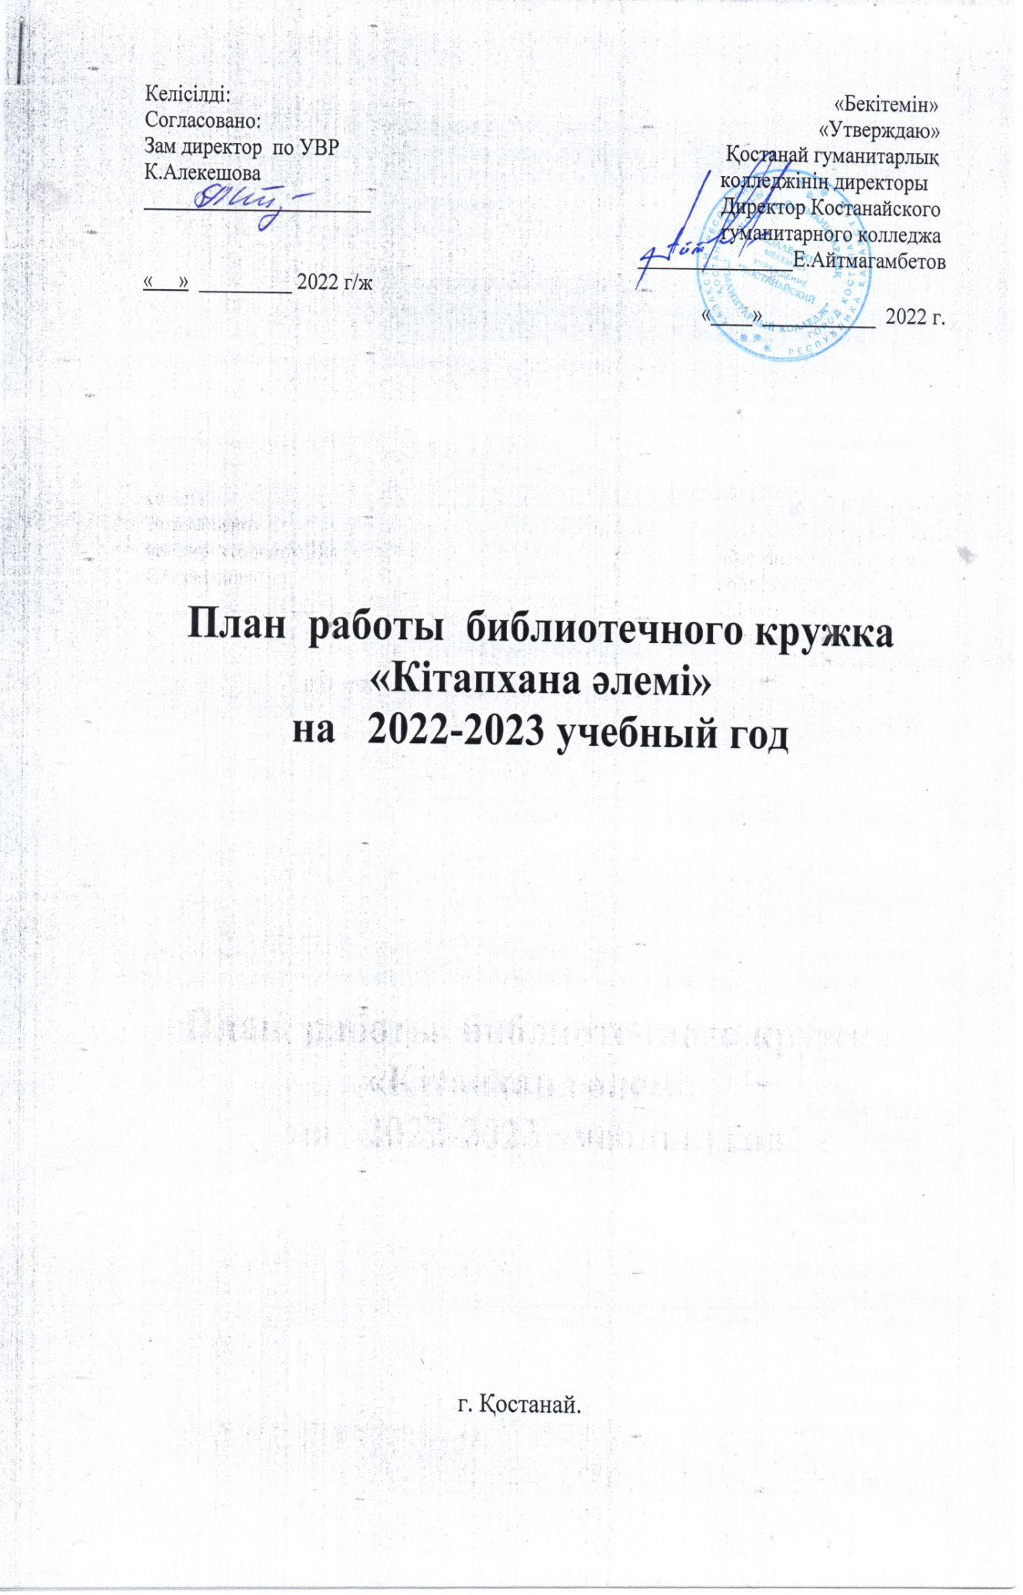

Задачи работы кружка
- Содействовать воспитательному процессу в колледже в целях интеллектуального, культурного и нравственного развития на основе широкого доступа к информации.
- Воспитать информационную культуру обучающихся, прививать навыки умелого пользования информационными ресурсами.
- Участвовать в реализации Концепции «Читающий колледж»

Основное направление работы кружка
Способствовать воспитанию гражданского самосознания обучающихся на основе нравственных и культурных традиций и ценностей с учетом современных условий и потребностей казахстанского общества.

№ | Іс шаралардың атауы  Наименования мероприятий | Жүргізу формасы  Форма проведения | Орындау мерзімі  Срок исполнения | Жауапты  Ответствен-ный
 | Мероприятия по реализации Концепции «Читающий колледж» | Кітап көрме  Книжная выставка  Мәліметтер жинақтау  Подбор материала | В течения года | Руководитель кружка  Коробко Н.П.  Члены кружка
 | Проведение первого заседания, обсуждение плана работы, выбор актива | собрание | 29 сентября | Руководитель кружка  Коробко Н.П.  Члены кружка
 | Проведение заседаний кружка | заседание | 1 раз в месяц | Руководитель кружка  Коробко Н.П.  Члены кружка
 | « Сбережем книгу!»  Заседание по ремонту, технической обработке, расстановке периодических изданий. | Заседание один раз в месяц | В течение года | Руководитель кружка  Коробко Н.П.  Члены кружка
 | «Я прочитал и вам советую» | Библио-кросс | Сентябрь | Руководитель кружка  Коробко Н.П.  Члены кружка
 | «Книга ищет друзей» | Буккроссинг | Сентябрь | Руководитель кружка  Коробко Н.П.  Совет библиотеки,  Члены кружка
 | «Лидер чтения» | Викторина | Октябрь | Руководитель кружка  Коробко Н.П.  Члены кружка
 | «Қазақ халқының ұлы көсемі»  150 лет со дня рождения Ахмета Байтурсынова (1872–1937) | Час истории | Октябрь | Руководитель кружка  Коробко Н.П.  Члены кружка
 | Лучший читатель группы | конкурс | Ноябрь | Члены кружка
 | Книги, изменившие мою жизнь | Игра-викторина | Ноябрь | Руководитель кружка  Коробко Н.П.  Члены кружка
 | Люди перестают мыслить, когда перестают читать | Библиотечный квилт | Декабрь | Руководитель кружка  Коробко Н.П.  Члены кружка
 | Книга в моем доме | конкурс | Январь | Руководитель кружка  Коробко Н.П.  Члены кружка
 | Что читает куратор? | акция | Март | Руководитель кружка  Коробко Н.П.  Члены кружка
 | «Біздің таңдауымыз-есірткісіз өмір»  «Наш выбор - жизнь без наркотиков» Халықаралық нашақорлық және наркобизнесімен күрес күні.  День борьбы против наркомании и наркобизнеса. | Выставка-предостережение | Июнь | Руководитель кружка  Коробко Н.П.  Члены кружка
 | Читатель года-2023» | Конкурс | Июнь | Руководитель кружка  Коробко Н.П.  Совет библиотеки,  Члены кружка

Кітапхана менгерушісі.
Зав.библиотекой: Коробко Н.П.

